Voorbeelden van RLS-Flex
De volgende voorbeelden van RLS-Flex geven een indruk van wat er in de eerste periode aan flexlessen (september-november 2022) is gegeven en wat de plannen zijn.
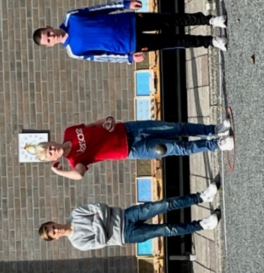

Flexuur Frans: Jeu de boules
Het Jeu de Boules spelen hoorde bij een serie thema-flexuren Frans in de 2e en 3e klassen. Vrijwilligers van de Vaste Voet, de jeu de boulesvereniging in Sassenheim, hebben ons geholpen door de regels nog eens uit te leggen en de leerlingen ook te begeleiden. De leerlingen vonden de 3 lesuren ontzettend leuk en waren behoorlijk fanatiek, zelfs het meetlint kwam er aan te pas. We gaan dit zeker herhalen!
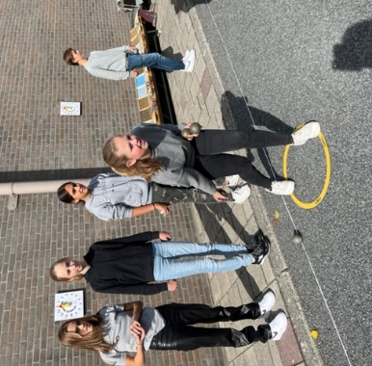
De volgende thema-flexlessen Frans zijn: een lessenserie n.a.v. het tv-programma Chansons van Matthijs van Nieuwkerk in de bovenbouw en Franse films vergelijken. In de maand december willen we een typisch Frans Kerst-recept gaan bereiden: een Bûche de Noël. Ook gaan we gedichten van Prévert lezen in de onderbouw, ons verdiepen in hoe een schooldag van een Franse leerling eruitziet en een serie over Franse straattaal in de bovenbouw.

RLS-Next Beleggen
Het doel van de RLS-Flex over beleggen, is leerlingen wegwijs te maken in alles wat met beleggen te maken heeft. In de hoop dat ze de meest voorkomende beginnersfouten niet maken, mochten ze ooit beginnen met beleggen. Maar minstens zo belangrijk is om te laten zien hoe lucratief het wel niet kan zijn!
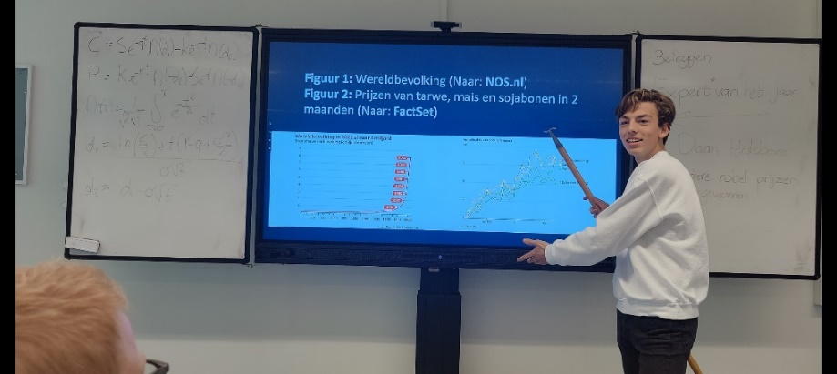
En we begonnen met een beleggingscompetitie tegen andere scholen. Mochten we die winnen, dan mogen we naar de Amsterdamse beurs om daar de openingsbel te luiden! Verder leren we over hoe je individuele aandelen kan analyseren en waarom je moet oppassen als rapper Boef of andere ‘finfluencers’, ‘financieel advies’ geven.
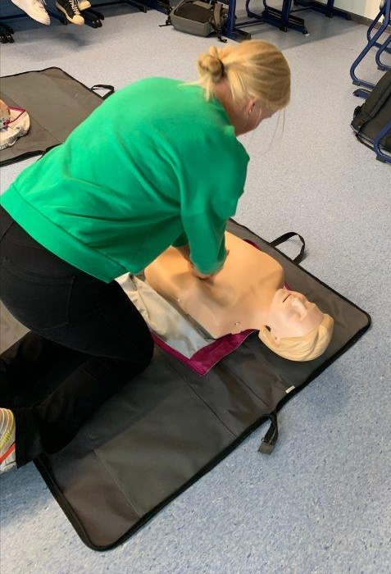

RLS-Next First Aid
Voor onze eerste cursus First Aid hadden we maar liefst 19 deelnemers! In 6 lessen leren zij van alles om eerste hulp te verlenen: verbandjes aanleggen, wat te doen bij klein, maar ook bij groot letsel en natuurlijk het levensreddend handelen, waar ook reanimatie onder valt. De motivatie van de meeste leerlingen om deze cursus te volgen is vooral dat ze in kunnen grijpen als ze in een situatie terecht komen waarbij eerste hulp nodig is. In periode 2 gaat weer een nieuwe cursus van start. Iedere cursus sluiten we af met het examen en erna ontvangen de geslaagden het officiële certificaat First Aid.

